**一只小蜜蜂...**

**Problem Description**

有一只经过训练的蜜蜂只能爬向右侧相邻的蜂房，不能反向爬行。请编程计算蜜蜂从蜂房a爬到蜂房b的可能路线数。  
其中，蜂房的结构如下所示。  


**Input**

输入数据的第一行是一个整数N,表示测试实例的个数，然后是N 行数据，每行包含两个整数a和b(0<a<b<50)。

**Output**

对于每个测试实例，请输出蜜蜂从蜂房a爬到蜂房b的可能路线数，每个实例的输出占一行。

**Sample Input**

2

1 2

3 6

**Sample Output**

1

3

**不容易系列之(3)—— LELE的RPG难题**

**Problem Description**

人称“AC女之杀手”的超级偶像LELE最近忽然玩起了深沉，这可急坏了众多“Cole”（LELE的粉丝,即"可乐"）,经过多方打探，某资深Cole终于知道了原因，原来，LELE最近研究起了著名的RPG难题:  
  
有排成一行的ｎ个方格，用红(Red)、粉(Pink)、绿(Green)三色涂每个格子，每格涂一色，要求任何相邻的方格不能同色，且首尾两格也不同色．求全部的满足要求的涂法.  
  
以上就是著名的RPG难题.  
  
如果你是Cole,我想你一定会想尽办法帮助LELE解决这个问题的;如果不是,看在众多漂亮的痛不欲生的Cole女的面子上,你也不会袖手旁观吧?

**Input**

输入数据包含多个测试实例,每个测试实例占一行,由一个整数N组成，(0<n<=50)。

**Output**

对于每个测试实例，请输出全部的满足要求的涂法，每个实例的输出占一行。

**Sample Input**

1

2

**Sample Output**

3

6

**骨牌铺方格**

**Problem Description**

在2×n的一个长方形方格中,用一个1× 2的骨牌铺满方格,输入n ,输出铺放方案的总数.  
例如n=3时,为2× 3方格，骨牌的铺放方案有三种,如下图：  
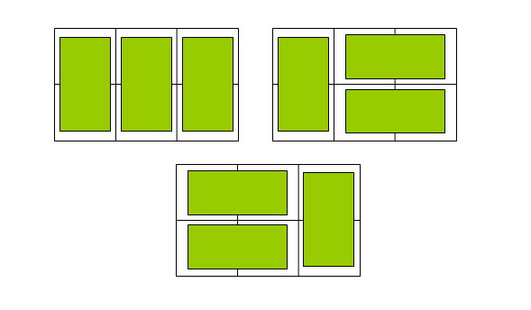

**Input**

输入数据由多行组成，每行包含一个整数n,表示该测试实例的长方形方格的规格是2×n (0<n<=50)。

**Output**

对于每个测试实例，请输出铺放方案的总数，每个实例的输出占一行。

**Sample Input**

1

3

2

**Sample Output**

1

3

2

**阿牛的EOF牛肉串**

**Problem Description**

今年的ACM暑期集训队一共有18人，分为6支队伍。其中有一个叫做EOF的队伍，由04级的阿牛、XC以及05级的COY组成。在共同的集训生活中，大家建立了深厚的友谊，阿牛准备做点什么来纪念这段激情燃烧的岁月，想了一想，阿牛从家里拿来了一块上等的牛肉干，准备在上面刻下一个长度为n的只由"E" "O" "F"三种字符组成的字符串（可以只有其中一种或两种字符，但绝对不能有其他字符）,阿牛同时禁止在串中出现O相邻的情况，他认为，"OO"看起来就像发怒的眼睛，效果不好。  
  
你，NEW ACMer,EOF的崇拜者，能帮阿牛算一下一共有多少种满足要求的不同的字符串吗？  
  
PS: 阿牛还有一个小秘密，就是准备把这个刻有 EOF的牛肉干，作为神秘礼物献给杭电五十周年校庆，可以想象，当校长接过这块牛肉干的时候该有多高兴！这里，请允许我代表杭电的ACMer向阿牛表示感谢！  
  
再次感谢！

**Input**

输入数据包含多个测试实例,每个测试实例占一行,由一个整数n组成，(0<n<40)。

**Output**

对于每个测试实例，请输出全部的满足要求的涂法，每个实例的输出占一行。

**Sample Input**

1

2

**Sample Output**

3

8

**神、上帝以及老天爷**

**Problem Description**

HDU 2006'10 ACM contest的颁奖晚会隆重开始了！  
为了活跃气氛，组织者举行了一个别开生面、奖品丰厚的抽奖活动，这个活动的具体要求是这样的：  
  
首先，所有参加晚会的人员都将一张写有自己名字的字条放入抽奖箱中；  
然后，待所有字条加入完毕，每人从箱中取一个字条；  
最后，如果取得的字条上写的就是自己的名字，那么“恭喜你，中奖了！”  
  
大家可以想象一下当时的气氛之热烈，毕竟中奖者的奖品是大家梦寐以求的Twins签名照呀！不过，正如所有试图设计的喜剧往往以悲剧结尾，这次抽奖活动最后竟然没有一个人中奖！  
  
我的神、上帝以及老天爷呀，怎么会这样呢？  
  
不过，先不要激动，现在问题来了，你能计算一下发生这种情况的概率吗？  
  
不会算？难道你也想以悲剧结尾？！

**Input**

输入数据的第一行是一个整数C,表示测试实例的个数，然后是C 行数据，每行包含一个整数n(1<n<=20),表示参加抽奖的人数。

**Output**

对于每个测试实例，请输出发生这种情况的百分比，每个实例的输出占一行, 结果保留两位小数(四舍五入)，具体格式请参照sample output。

**Sample Input**

1

2

**Sample Output**

50.00%

**不容易系列之(4)——考新郎**

**Problem Description**

国庆期间,省城HZ刚刚举行了一场盛大的集体婚礼,为了使婚礼进行的丰富一些,司仪临时想出了有一个有意思的节目,叫做"考新郎",具体的操作是这样的:  
  
首先,给每位新娘打扮得几乎一模一样,并盖上大大的红盖头随机坐成一排;  
然后,让各位新郎寻找自己的新娘.每人只准找一个,并且不允许多人找一个.  
最后,揭开盖头,如果找错了对象就要当众跪搓衣板...  
  
看来做新郎也不是容易的事情...  
  
假设一共有N对新婚夫妇,其中有M个新郎找错了新娘,求发生这种情况一共有多少种可能.

**Input**

输入数据的第一行是一个整数C,表示测试实例的个数，然后是C行数据，每行包含两个整数N和M(1<M<=N<=20)。

**Output**

对于每个测试实例，请输出一共有多少种发生这种情况的可能，每个实例的输出占一行。

**Sample Input**

2

2 2

3 2

**Sample Output**

1

3

**折线分割平面**

**Problem Description**

我们看到过很多直线分割平面的题目，今天的这个题目稍微有些变化，我们要求的是n条折线分割平面的最大数目。比如，一条折线可以将平面分成两部分，两条折线最多可以将平面分成7部分，具体如下所示。  
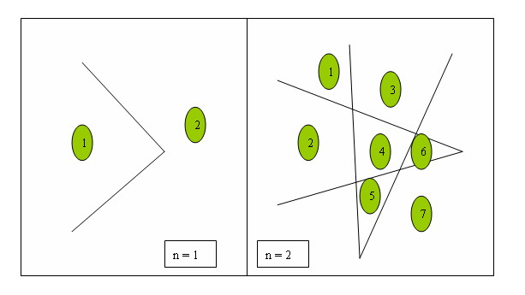

**Input**

输入数据的第一行是一个整数C,表示测试实例的个数，然后是C 行数据，每行包含一个整数n(0<n<=10000),表示折线的数量。

**Output**

对于每个测试实例，请输出平面的最大分割数，每个实例的输出占一行。

**Sample Input**

2

1

2

**Sample Output**

2

7

**不容易系列之一**

**Problem Description**

大家常常感慨，要做好一件事情真的不容易，确实，失败比成功容易多了！  
做好“一件”事情尚且不易，若想永远成功而总从不失败，那更是难上加难了，就像花钱总是比挣钱容易的道理一样。  
话虽这样说，我还是要告诉大家，要想失败到一定程度也是不容易的。比如，我高中的时候，就有一个神奇的女生，在英语考试的时候，竟然把40个单项选择题全部做错了！大家都学过概率论，应该知道出现这种情况的概率，所以至今我都觉得这是一件神奇的事情。如果套用一句经典的评语，我们可以这样总结：一个人做错一道选择题并不难，难的是全部做错，一个不对。  
  
不幸的是，这种小概率事件又发生了，而且就在我们身边：  
事情是这样的——HDU有个网名叫做8006的男性同学，结交网友无数，最近该同学玩起了浪漫，同时给n个网友每人写了一封信，这都没什么，要命的是，他竟然把所有的信都装错了信封！注意了，是全部装错哟！  
  
现在的问题是：请大家帮可怜的8006同学计算一下，一共有多少种可能的错误方式呢？

**Input**

输入数据包含多个多个测试实例，每个测试实例占用一行，每行包含一个正整数n（1<n<=20），n表示8006的网友的人数。

**Output**

对于每行输入请输出可能的错误方式的数量，每个实例的输出占用一行。

**Sample Input**

2

3

**Sample Output**

1

2

**Children’s Queue**

**Problem Description**

There are many students in PHT School. One day, the headmaster whose name is PigHeader wanted all students stand in a line. He prescribed that girl can not be in single. In other words, either no girl in the queue or more than one girl stands side by side. The case n=4 (n is the number of children) is like  
FFFF, FFFM, MFFF, FFMM, MFFM, MMFF, MMMM  
Here F stands for a girl and M stands for a boy. The total number of queue satisfied the headmaster’s needs is 7. Can you make a program to find the total number of queue with n children?

**Input**

There are multiple cases in this problem and ended by the EOF. In each case, there is only one integer n means the number of children (1<=n<=1000)

**Output**

For each test case, there is only one integer means the number of queue satisfied the headmaster’s needs.

**Sample Input**

1

2

3

**Sample Output**

1

2

4